西安交通大学本科生课程考试试题标准答案与评分标准
课程名称： 电力电子技术 课时：54 考试时间： 2015年1月7日
一、填空（29分，每空1分）
1 电力学 电子学 控制理论
2 开关 通态损耗 开关损耗
3 SCR GTO GTR
MOSFET IGBT
4 180 90 3，5，7，9，。。。
5 电压型逆变电路 电流型逆变电路
6 器件换流 强迫换流 电网换流 负载换流
7 升压斩波电路 降压斩波电路
8. 滞环比较 定时比较 三角波比较
9 零电压软开关电路 零电流软开关电路
10 均压 均流
二 简答（38分）
- 答： 使晶闸管导通的条件是：晶闸管承受正向阳极电压，并在门极施加触发电流（脉冲）。或：u_{AK}>0且u_{GK}>0。（2分）
维持晶闸管导通的条件是使晶闸管的电流大于能保持晶闸管导通的最小电流，即维持电流。（2分）
要使晶闸管由导通变为关断，可利用外加电压和外电路的作用使流过晶闸管的电流降到接近于零的某一数值以下，即降到维持电流以下，便可使导通的晶闸管关断。（2分）
2 答：（a）要有直流电动势，其极性需和晶闸管的导通方向一致，其值应大于变流器直流侧的平均电压；（3分）
（b）要求晶闸管的控制角>90°,使U_{d}为负值。（3分）
3 答：三相桥式电压型逆变电路为纵向换流（1分），因为电流在同桥臂上下半桥之间换流（1分）；三相桥式电压型逆变电路为横向换流（1分），因
第1页
为电流在三个上桥臂之间或三个下桥臂之间换流（1分）。
4 答：直流源为电流源的逆变电路为电流型逆变电路（1分）。直流侧电流无脉动（1分）；交流侧输出电流为矩形波，电压由负载确定（1分）；无需反并联二极管（1分）。
5 答：升压斩波电路电路图和工作原理详见课本P123。
6 答：全波电路只有一个管压降，损耗小；器件少；器件耐压高；变压器复杂（3分）。全桥电路器件耐压低；变压器简单；损耗大；器件多（3分）。
7 答： 单相相控调压电路带电阻性负载时，晶闸管控制角α的移相范围是0～π（2分）。输出电压和功率因数都随着α增大而减小（4分）。

三 综合（33分）
1. 解：(1) 对图(a)，电流平均值I_{da}=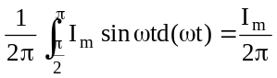
电流有效值 I_{a}=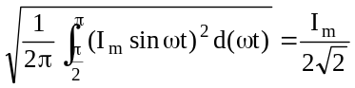
波形系数K_{Fa}=I_{a}/I_{da}=2.22
100A晶闸管所能送出的平均电流
I_{da}=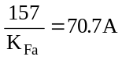（4分）
(2)对图(b),电流平均值I_{db}=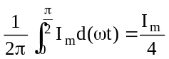
电流有效值I_{b}=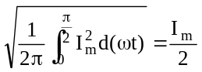
波形系数K_{Fb}=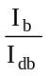=2
100A的晶闸管所能送出的平均电流I_{db}=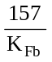=78.5A（4分）

第2页
2. 解：
电路图（2分）、工作原理（2分）及公式推导（两个公式各2分，共4分）详见教材120页。
输出电压平均值：U_{o}=α×E=（30/120）×100=25V （1分）
输出电流平均值：I_{o}= U_{o} /R=25/10=2.5A （1分）
输入电流平均值：Ii=25×2.5/100=0.625A （1分）

3. 解：
①当L_{B}＝0时：
U_{d}＝2.34U₂cosα＝2.34×100×cos30°＝202.6（V） （1分）
I_{d}＝（U_{d}－E）∕R＝（202.6－100）∕2＝51.3（A） （1分）
λ=0.955cosα=0.827 （1分）
②当L_{B}＝2mH时
U_{d}＝2.34U₂cosα－ΔU_{d}
ΔU_{d}＝3X_{B}I_{d}∕π
I_{d}＝（U_{d}－E）∕R
解方程组得：
U_{d}＝（2.34πU₂R cosα＋3X_{B}E）∕（πR＋3X_{B}）＝178.96（V）
I_{d}＝ 39.5 （A） （1分）
ΔU_{d}＝ 11.84（V） （1分）
又∵－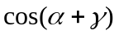＝2X_{B}I_{d}∕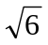U₂
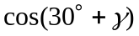＝0.6392
γ＝50.27°－30°＝18.43（1分）
波形见课本图3-19及3-22。每个波形1分。

第3页

